**Propriedades e Métodos Relacionados com Classes e Id**

**Relacionados com Classes**

**clement.classlist:** retorna as classes de um elemento.

* Retorna um objeto chamado **DOMTokenList**

**Ex.:**

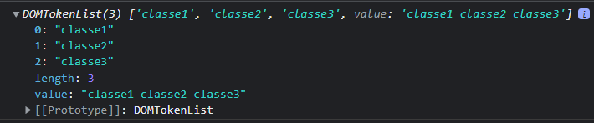

**Atributos de classlist**

**element.classlist.lenght:** retorna a quantidade de classes

Ex.:

**Métodos de classlist**

**Pegando Classes**

**element.classlist[index] ou element.classlist.item(index):** retorna o nome da classe com index esepcificado.

* Retorna null se o index não existir

**Verificando se um classe Existe**

**element.classlist.includes(nome):** verifica se uma classe existe.

* Retorna false se não existir

**Adicionando Classes**

**element.classlist.add(‘classenova1’, ‘classenova2’, ...):** adiciona uma ou mais classes

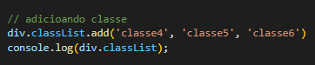

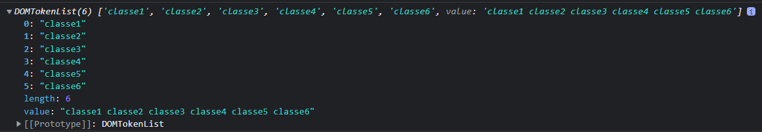.

**Removendo Classe**

**element.classlist.remove(classe1, classe2, classe3, ...):** remove uma ou várias classes

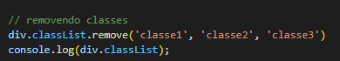

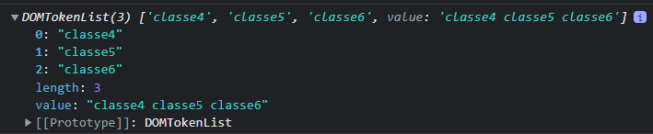

**Alternância de Classe**

**element.classlist.toggle(classe, forced):** é usado para remover ou adicionar classes.

* Se a classe não existe, adiciona e retorna true
* Se a classe existe, remove e retorna false
* **Forced(opcional):** segundo parâmetro especifica se a classe deve ser retirada ou adicionada.
  + **Se true, apenas adiciona a classe, como se fosse o método add()**
  + **Se false, apenas remove a classe, como se fosse o método remove()**

**Ex.1:** tirando e adicioando a classe ‘classe4’

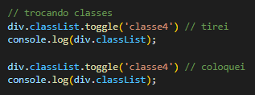

**Ex. 2:** true apenas adiciona a classe ‘classe4’, se ela já existe, não retira; false apenas remove a classe ‘classe4’

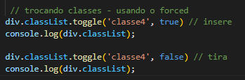

**element.classname:** retorna ou modifica o nome da classe de um elemento

**Ex.:** pegando e substituindo todas as classes do elemento

